Zbroj kutova u četverokutu

Pogledaj YouTube video i prepiši 5. zadatak (gledaj od 18.50 min do 31.20 min): drži ctrl na tipkovnici i klikni ovdje!

VAŽNO!  Zbroj veličina unutarnjih kutova u četverokutu jest 360°.  $$α+β+γ+δ=360°$$ | 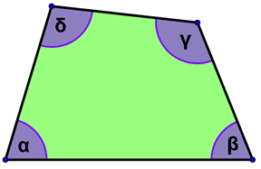
Primjer 1.  Odredimo veličinu nepoznatog kuta u četverokutu.  Rješenje:  Znamo da vrijedi u četverokutu: $α+β+γ+δ=360°$  Pa je $α$ jednaka razlici $360°$ i zbroja preostalih kutova $β, γ, δ$.  $$α=360°-\left(110°+80°+70°\right)$$  $$α=360°-260°$$  $$α=100°$$ | 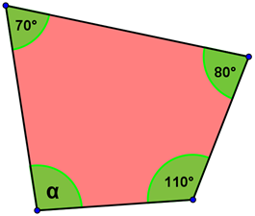
Primjer 2.
Odredimo veličinu nepoznatog kuta u četverokutu.
Rješenje:
Primjer 3.
Izračunajmo veličinu četvrtog kuta četverokuta ako su zadane veličine triju njegovih kutova.
$a) α=93°$ b) $α=112°$
$γ=100°$ $β=69°$
$δ=123°$ $δ=95°$
Rješenje:
$a) β=360°-\left(α+γ+δ\right)$ b) $γ=360°-\left(α+β+δ\right)$
$β=360°-316°$ $γ=360°-276°$
$β=44°$ $γ=84°$

VAŽNO!
Domaća zadaća:
Iz knjige, sa 120. stranice, riješi zadatak 52.ab i 53.ab.

